Инструкция пользователей электронной системы технической поддержки.
Внимание: для использования данной системы необходим действующий адрес электронной почты.
- Вход в систему. С любого устройства с интернетом зайдите в браузере на страницу help.krasn.ru
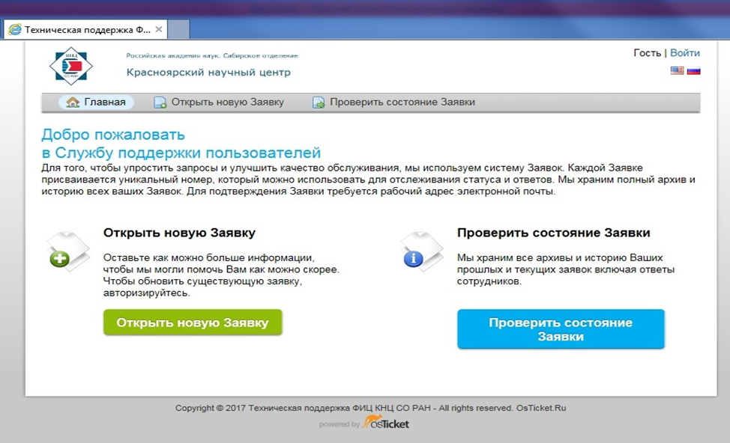

- Регистрация в системе. Для более удобного постоянного использования системы (чтобы не набирать каждый раз адрес эл. почты, номер телефона, имя и фамилию …) можно зарегистроваться. Для этого нажмите справа вверху Войти, затем Создать учетную запись. Заполните все поля (поля Часовой пояс и Летнее время не меняйте). Если Вы не хотите использовать телефон, наберите любые 7 цифр. Нажмите Register. После этого на указанный Вами адрес эл. почты придет ссылка, перейдите по ней и Ваша регистрация будет завершена.
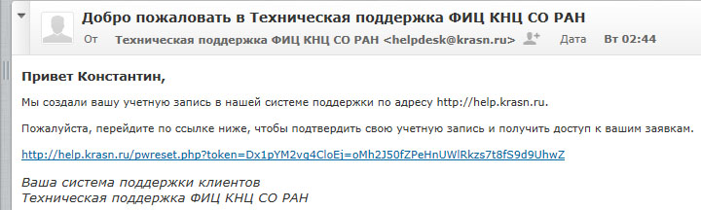

Для того, чтобы изменить данные, указанные Вами при регистрации, зайдите в систему, справа вверху нажмите Профиль.
Если Вы не хотите регистрироваться, на главной странице сразу нажмите Открыть новую Заявку.
- Создание новой заявки. Если Вы зарегистрированы, зайдите в систему под своим эл. адресом (справа вверху Войти). В меню вверху нажмите Открыть новую Заявку.
Если Вы незарегистрированы, на главной странице нажмите Открыть новую Заявку.
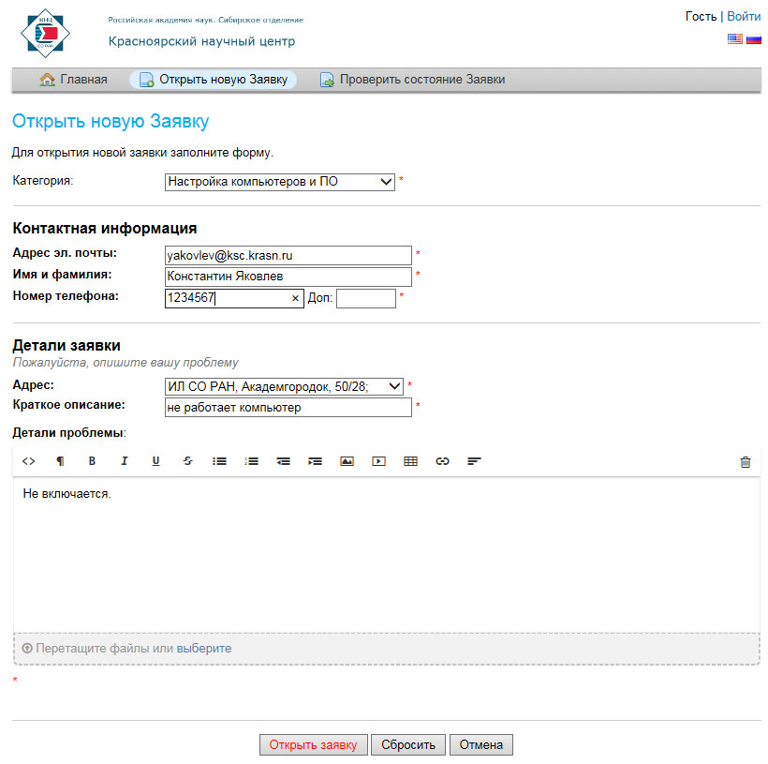

Заполните все поля.

Выберите категорию, максимально соответствующую Вашей проблеме – сейчас работает 6 категорий:
Вирусы или вредоносное ПО,
Настройка компьютеров и ПО,
Подключение рабочего места,
Проблема с локальной сетью,
Прочие технические вопросы,
Техническое обеспечение мероприятия (установка ноутбука и проектора в малый зал или в конференц-зал).

Электронный адрес, указанный в поле Адрес эл. почты будет использован системой для отправки системных сообщений, поэтому укажите Ваш действующий электронный адрес.
Телефон, указанный в поле Номер телефона используется для уточнения деталей проблемы техническим специалистом, если Вы не хотите использовать телефон, наберите любые 7 цифр.
В поле Адрес выберите: ИЛ СО РАН, Академгородок, 50/28 или другой нужный адрес.
В полях Краткое описание и Детали проблемы опишите Вашу проблему и обязательно укажите номер своей комнаты. Нажмите Открыть заявку. Если всё заполнено правильно, заявка будет создана и Вам на адрес эл. почты, на который Вы зарегистрированы (или на адрес, который Вы указали при заполнении заявки) придет сообщение с номером заявки.

- Проверка состояния Вашей заявки: если Вы зарегистрированы, зайдите в систему под своим эл. адресом. Откроется страница с Вашими заявками.
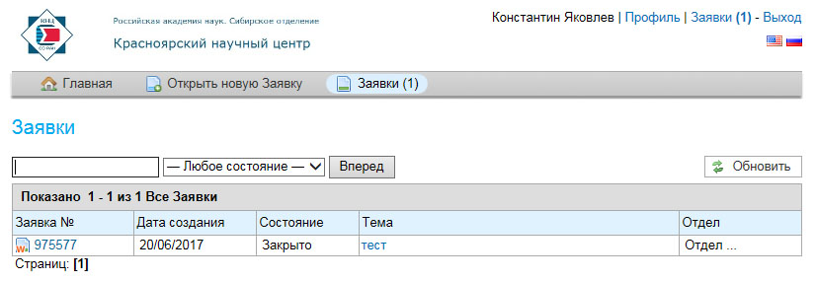

Если Вы не зарегистрированы, нажмите Проверить состояние Заявки,
наберите эл. адрес, который Вы указали при подаче заявки, номер заявки (взять из письма) и нажмите Отправить ссылку для доступа. Перейдите по ссылке в письме.
